 2021-06-03

Användarmanual
Mina Sidor för HR-handläggare och chefer

Systemstöd: HR-arkiv
System del: Mina sidor

Version nr: 0.2
Dokumenthantering
Detta dokument gäller från aktuellt datum då dokumentet producerades eller uppdaterades.

Revisionshistorik
Dokumentet har ändrats enligt följande:
Datum | Version nr | Kommentar | Reviderad av
2021-05-28 | 0.1 | Första utkast | Andreas Liljegren
2021-06-03 | 0.2 | Genomgång och komplettering | Anna Kilander och Tove Fägrell

Godkännande historik
Detta dokument godkänns enligt följande:
Datum | Version nr | Godkänd av | Titel

Bilagor
Detta dokument har följande bilagor kopplade till sig:
Nr | Beskrivning

Innehållsförteckning
1 Inledning 4
1.1 Målgrupp för användarmanualen 4
1.2 Koppling till övriga rutiner 4
1.3 Navigationsväg 4
2 Lathund 5
3 Generellt HR-arkivet 8
3.1 In och utloggning HR-arkivet 8
3.2 Generell uppbyggnad och menyer i HR-arkivet Mina sidor 11
3.3 Byt språk 11
4 Ladda upp dokument och handlingar till HR-arkivet 13
4.1 Ladda upp dokument 13
4.2 Ladda upp ett dokument via KI kopiator 17
5 Hantera dokument och handlingar i HR-arkivet 20
5.1 Öppna ett dokument 20
5.2 Skriv ut ett dokument 22
5.3 Ladda ner ett dokument 24
5.4 Ändra indexdata på ett dokument 25
6 Gallra ett dokument 28
7 Skapa ett dokument eller handling i HR-arkivet 30
7.1 Skapa anställningsbevis och anställningsavtal 30
7.2 Signera ett skapat anställningsavtal och anställningsbevis 34
7.3 Ta upp ett tidigare skapat anställningsavtal och anställningsbevis 38
7.4 Kontroller status skapat anställningsavtal och anställningsbevis 39
8 Utlämning av handling på begäran i HR-arkivet 42

Inledning
Användarmanualen beskriver hur man arbetar i HR-arkivet i Mina sidor för lagring och hantering av dokument och handlingar för anställda vid KI.
I HR-arkivet lagras personakter för alla som har en anställning vid KI, förutom timanställda. I HR-arkivet kommer även dokument och handlingar kopplat till anställning skapas och skickas ut i ett digitalt flöde för hantering och signering. Följande handlingar och dokument kan för nuvarande skapas i HR-arkivet.
- Anställningsavtal och Anställningsbevis
Fler dokument och handlingar som kan skapas i HR-arkivet kommer implementeras framöver.
För mer information om HR-arkivet se medarbetarportalen, LÄNK

Målgrupp för användarmanualen
Användarmanualen riktar sig till följande målgrupper
- HR-handläggare och HR-personal vid respektive institutionen eller motsvarande
- Chefer

Koppling till övriga rutiner
Följande övriga rutiner är kopplade till denna rutin:

Navigationsväg
Webbläsare:
- KI:s medarbetarportal Digitala verktyg HR-arkivet Mina Sidor

Lathund

Generellt
Inloggning - Gör så här:
- Öppna valfri webbläsare
- Gå till KI:s medarbetarportal
- Välj Digitala verktyg och välj HR-arkiv Mina sidor i rullistan
- Ange Användarnamn och Lösenord
- Välj Logga in

Utloggning - Gör så här:
- Välj symbol för Logga ut till höger i menyraden

Byt språk - Gör så här:
- Välj språk symbolen högs upp till höger

Ladda upp dokument till HR-arkivet
Ladda upp dokument - Gör så här:
- Välj menyval Ladda upp
- Välj Browse för att bläddra efter aktuellt dokument som ska laddas upp
- Ange Personummer (i format ÅÅMMDD-NNNN) eller Namn på anställd som dokumentet ska kopplas mot
- Ange Dokumenttyp vad det är för typ av dokument
- Välj Registrera för att ladda upp valt dokument
- I de fall fler dokument ska laddas upp upprepa steg 2-5 ovan

Ladda upp dokument via KI kopiator - Gör så här:
- Logga in på kopiatorn
- Välj funktion Skanner
- Ange e-post adress kopplat till HR-arkivet som skannat dokument ska skickas till
- Ange Personnummer/Samordningsnummer/Fiktivt nummer (i format ÅÅMMDD-NNNN) i ämnesraden på anställd som skannat dokument ska kopplas mot
- Lägg i dokumentet som ska skannas i kopiatorn
- Välj Skanna
- I de fall fler dokument ska skannas och laddas upp upprepa steg 2-6 ovan

Hantera dokument i HR-arkivet
Öppna ett dokument - Gör så här:

- I menyval HR-arkiv sök eller bläddra efter aktuell anställd
- Välj aktuell anställd för att se kopplade dokument
- Välj dokument som ska öppnas

Skriv ut ett dokument - Gör så här:
- I menyval HR-arkiv sök eller bläddra efter aktuell anställd
- Välj aktuell anställd för att se kopplade dokument
- Välj dokument som ska öppnas
- Välj Skriv ut

Ladda ner ett dokument - Gör så här:
- I menyval HR-arkiv sök eller bläddra efter aktuell anställd
- Välj aktuell anställd för att se kopplade dokument
- Välj Ladda ner symbolen på aktuellt dokument som ska laddas ner
- Beroende på webbläsare Spara dokument på valfri plats

Redigera dokumentinformation på ett dokument - Gör så här:
- I menyval HR-arkiv sök eller bläddra efter aktuellt anställd
- Välj aktuell anställd för att se kopplade dokument
- Välj Redigera index symbolen på aktuellt dokument som ska justeras
- Ändra aktuell dokumentinformation som ska justeras
- Välj Spara
- Stäng och kontroller att aktuell justering sparats

Gallra ett dokument i HR-arkivet
Generellt gallras dokument med automatik enligt dokumenthanteringsplan. Om dokument inte går att gallra manuellt, kontakta löneenheten som kan gallra.

Gallra ett dokument manuellt - Gör så här:
- I menyval HR-arkiv sök eller bläddra efter aktuellt anställd
- Välj aktuell anställd där dokument finns som ska gallras
- Välj Redigera index symbolen på aktuellt dokument som ska gallras
- Välj alternativ i Gallringslistan
- Välj Spara

Skapa och signera att anställningsavtal och anställningsbevis
Skapa anställningsavtal och anställningsbevis - Gör så här:
- I menyval Anställningsavtal/bevis välj Avtalsspråk, svenska är default
- Välj Avtalstyp
- Ange Personnummer, Samordningsnummer eller Fiktivtnummer som avtal/beviset avser
- Ange alla övriga uppgifter som behövs för avtalet/beviset
- Välj Vem som ska signera
- Ange Signerade parts telefonnummer
- Ange Medarbetares e-post, vid avtal ska även medarbetares telefonnummer anges
- Välj Registrera för att skicka avtalet/beviset för signering

Signera ett skapat anställningsavtal och anställningsbevis - Gör så här:
- Öppna e-post och klicka på länken i e-postmeddelandet
- Granska skapat anställningsavtal eller anställningsbevis
- Välj Signera
- Ange verifieringskod som kommer i sms, och välj Signera

Avslå ett skapat anställningsavtal och anställningsbevis - Gör så här:
- Öppna e-post och klicka på länken i e-postmeddelandet
- Granska skapat anställningsavtal eller anställningsbevis
- Välj Avslå tillsammans med kommentar

Ta upp ett tidigare skapat anställningsavtal och anställningsbevis - Gör så här:
- I menyval Anställningsavtal/bevis välj Tidigare registreringar och leta upp ett tidigare ärende.
I det fall ärendet blivit avslaget så kan ärendet skickas om efter justering av uppgifter och välja Registrera. Om uppgifterna som behöver justeras är från Primula gör ändring av uppgifter i Primula och hämta nya uppgifter genom att söka på personnummer.

Kontroller status på skapat anställningsavtal och anställningsbevis - Gör så här:
- I menyval Processöversikt bläddra eller sök efter aktuellt ärende
- Kontroller status och vid behov välj ärendet för att se mer information om status.
- Om dokumentlänk inte aktiv längre välj Skicka om länken för att skicka om ärendet i flödet

Generellt HR-arkivet

In och utloggning HR-arkivet

Logga in
Öppna valfri webbläsare exempelvis Microsoft Edge, Mozilla Firefox, Google Chrome, Safari och gå till KI:s medarbetarportal, https://medarbetare.ki.se/

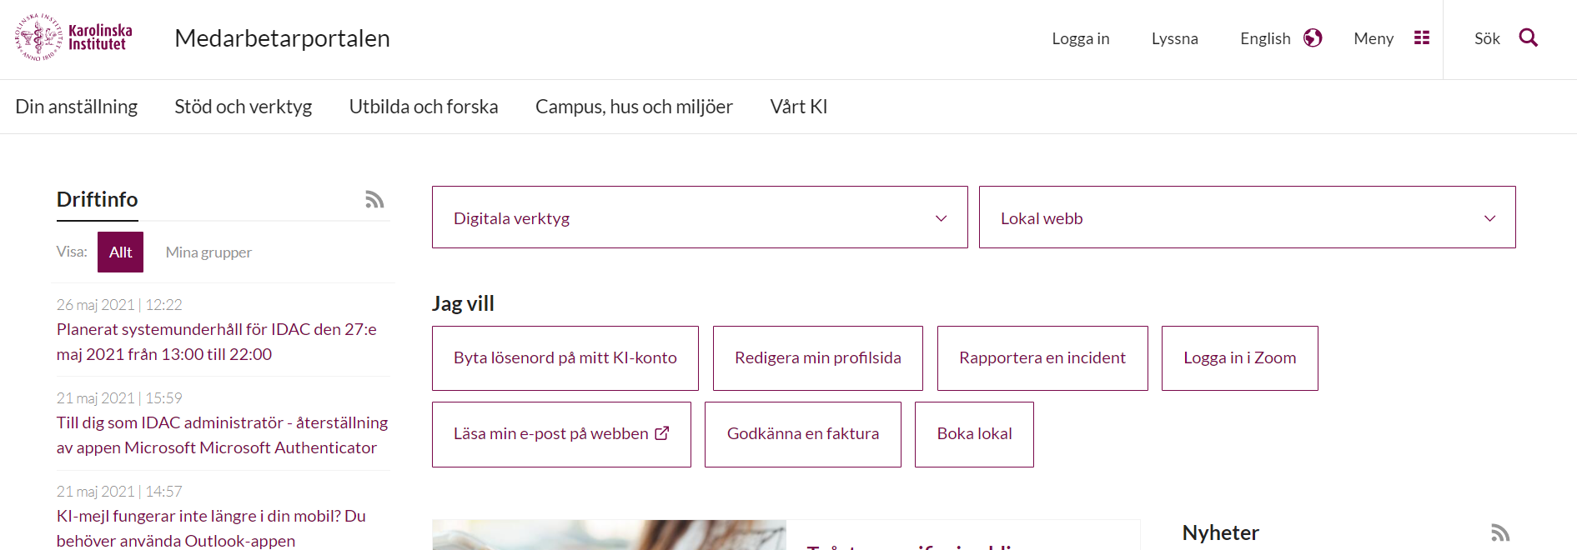

Välj Digitala redskap och välj HR-arkiv Mina sidor

BILD

Inloggningssidan öppnas.
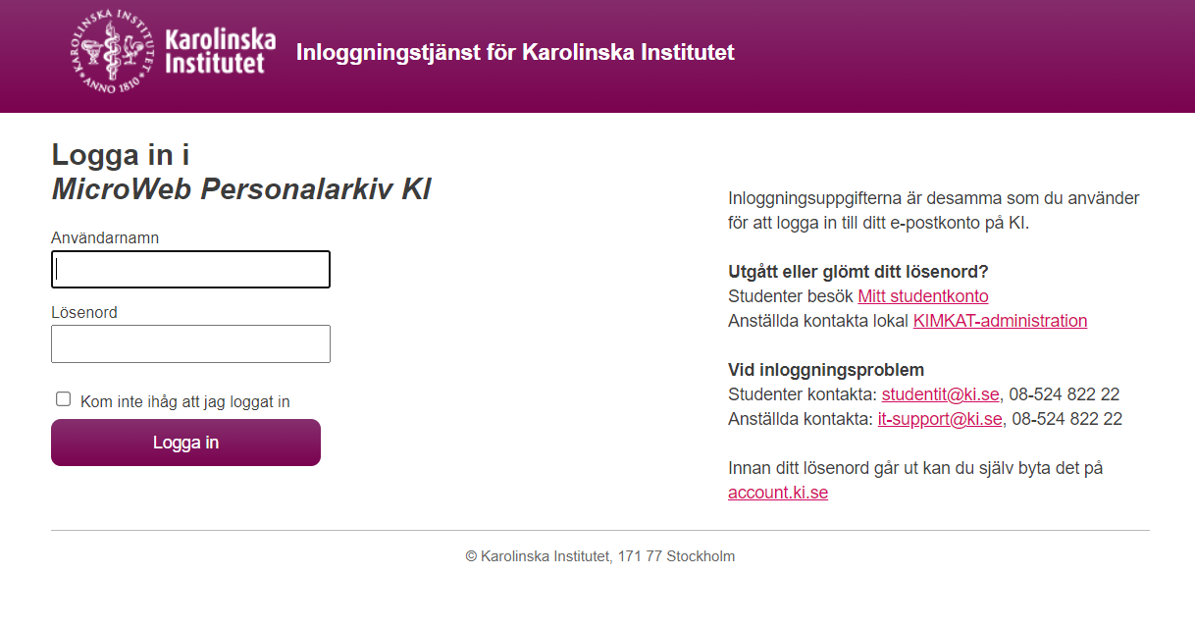

Ange Användarnamn och Lösenord och välj Logga in.

HR-arkiv Mina sidor öppnas.
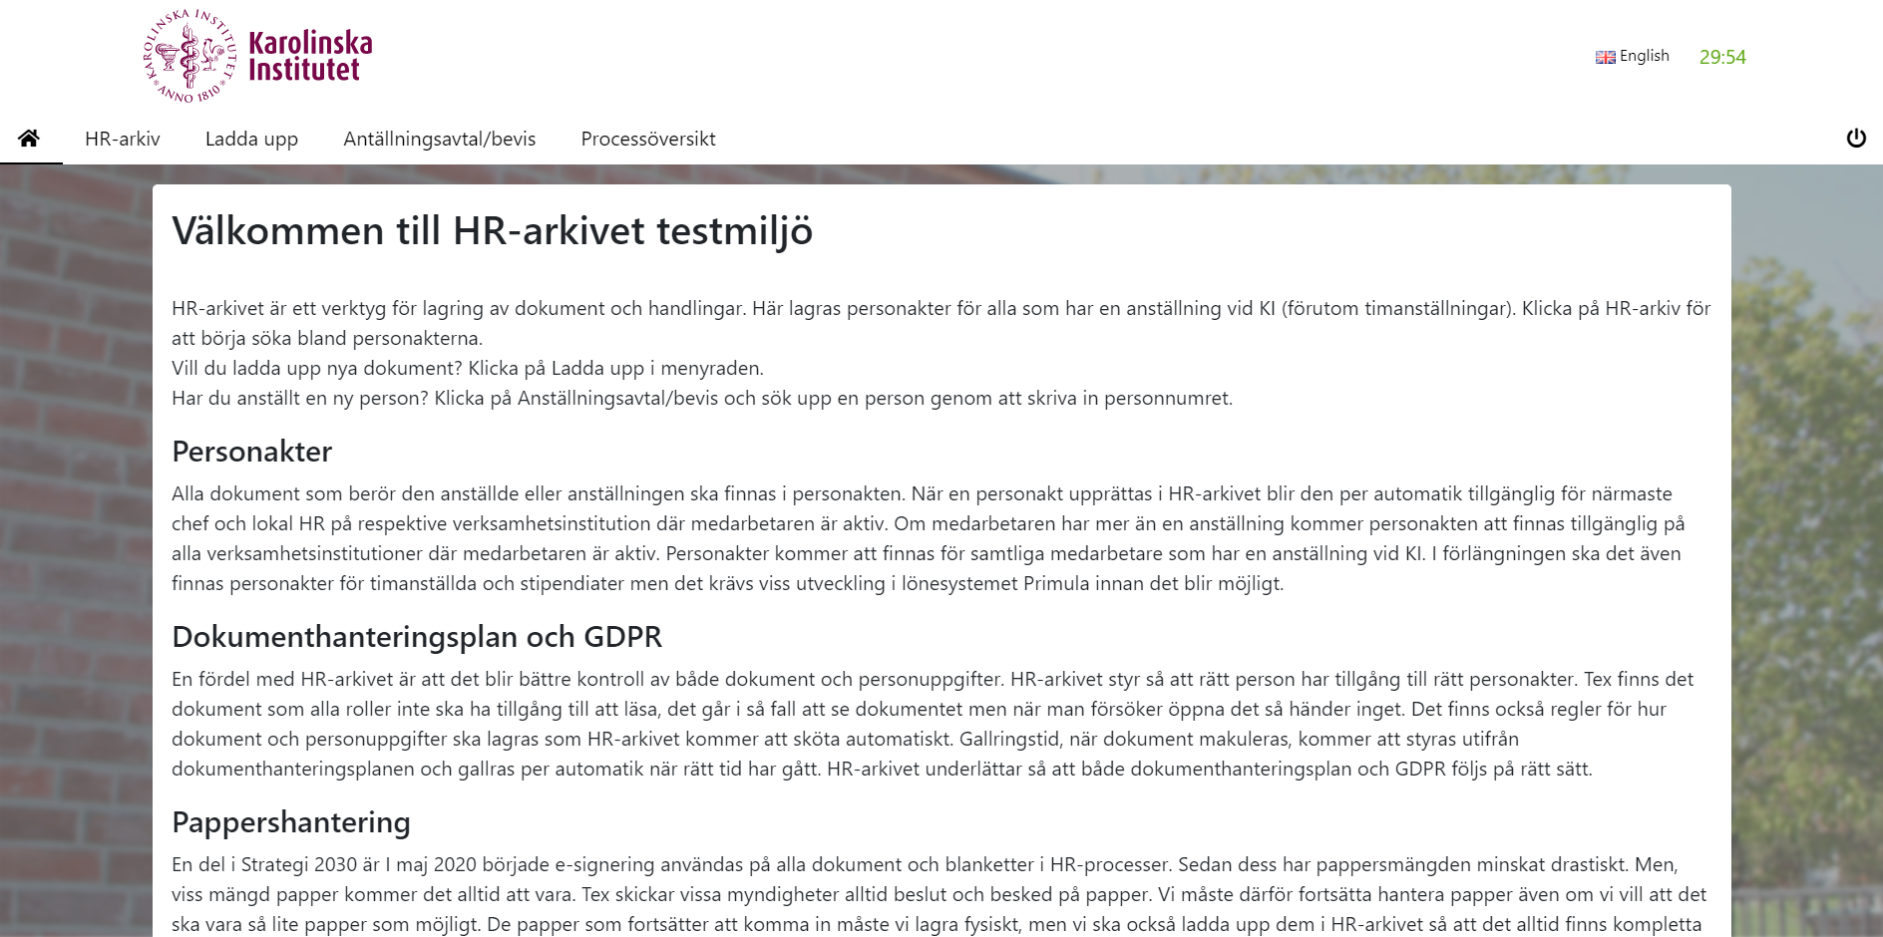

Beroende på din användares behörigheter så kan menyraden se annorlunda ut, då endast de menyer som ni har behörighet till visas.

Utloggning
För att logga ut från HR-arkivet Mina sidor välj Logga ut symbolen till höger i menyraden.

Användare loggas ut.
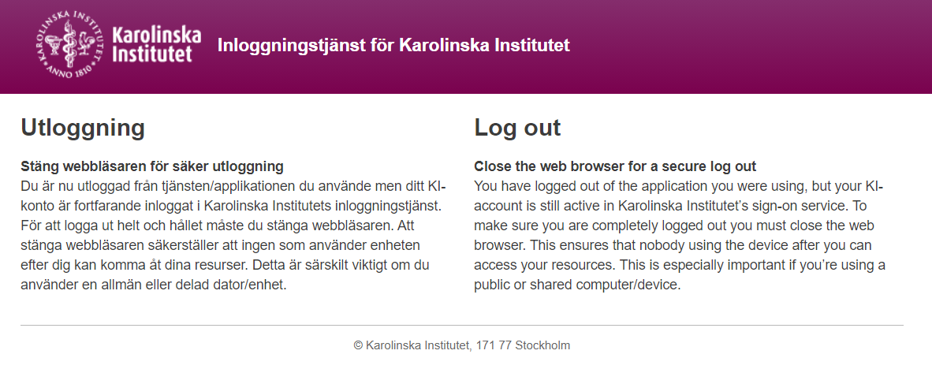

Generell uppbyggnad och menyer i HR-arkivet Mina sidor
HR-arkivet Mina sidor och de olika fönsterna i respektive meny är uppbyggd enligt följande.
Menyrad

Språk
Sektionstid

Arbets-/Informationsyta

Följande menyer finns:
- Hem ( ), gå tillbaka till startsidan.
- HR-arkiv, här hittar du handlingar och dokument på anställda utifrån din organsatoriska behörighet.
- Ladda upp, här laddar du upp ett dokument eller handling och kopplar det till en anställd tillsammans med uppgifter om vad det är för dokument som laddas upp.
- Anställningsavtal/bevis, skapa ett anställningsavtal eller -bevis och skicka ut det i ett digitalt flöde.
- Processöversikt, se pågående och avklarade ärenden och var de ligger.

Observera att beroende på din användares behörigheter så kan menyraden se annorlunda ut, då endast de menyer som ni har behörighet till visas.

Byt språk
För att byta språk i HR-arkivet Mina sidor välj Språk symbolen högst upp till höger

Språket ändras.
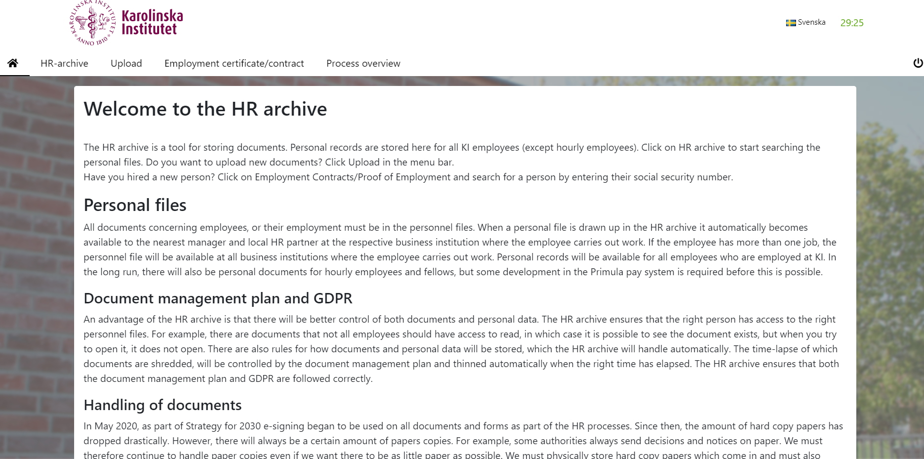

Ladda upp dokument och handlingar till HR-arkivet

Ladda upp dokument
För att ladda upp ett dokument eller handling och koppla den till en anställd välj menyval Ladda upp.

Fönstret Ladda upp öppnas.
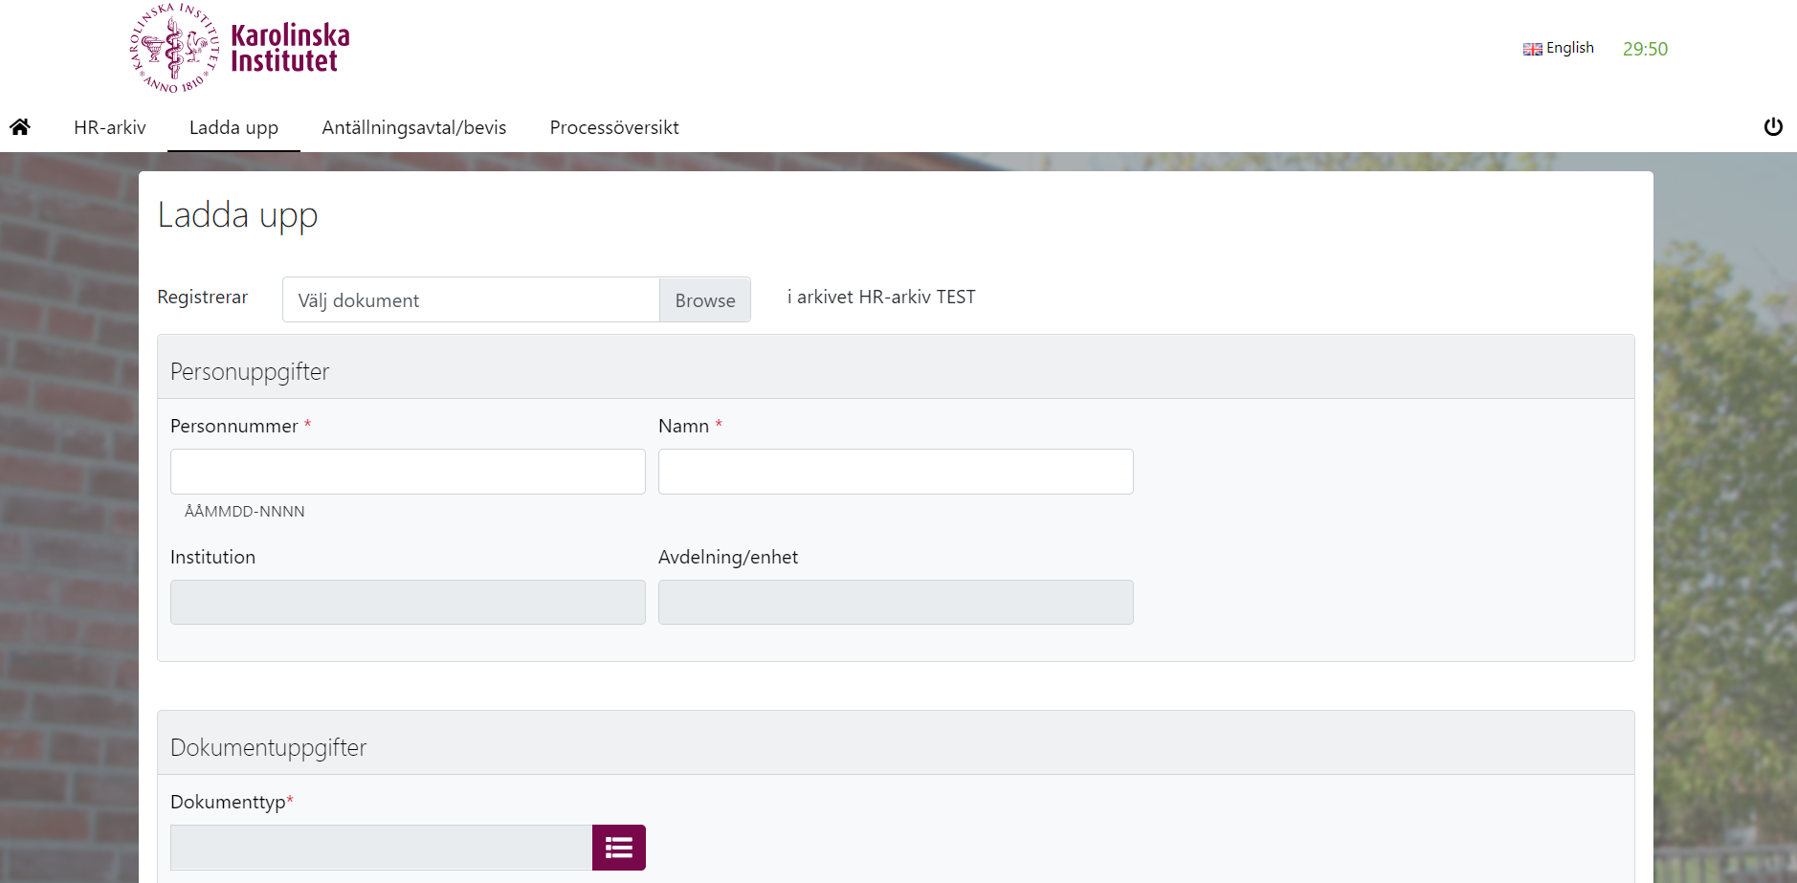

Välj Browse för att bläddra efter aktuellt dokument eller handling som ska laddas upp.

Ange Personnummer (enligt format ÅÅMMDD-NNNN) eller Namn på anställd som dokument ska kopplas mot.
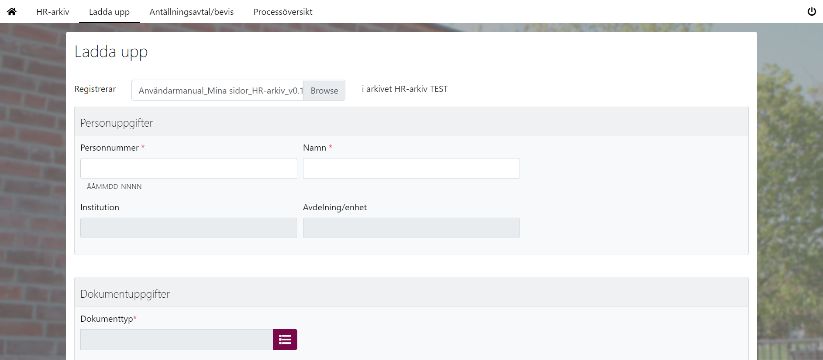

Träffresultat presenteras efterhand som information anges för att underlätta att man hittar rätt person. Bläddra bland träffresultat om du får fler träffar. Du bläddrar bland träffresultaten genom att välja en av punkterna vid Resultat.
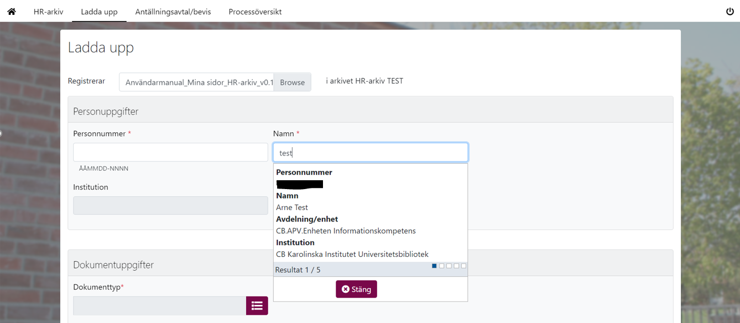

Institution och Avdelning/enhet information fylls i utifrån uppgift om anställningen.
Ange Dokumenttyp.
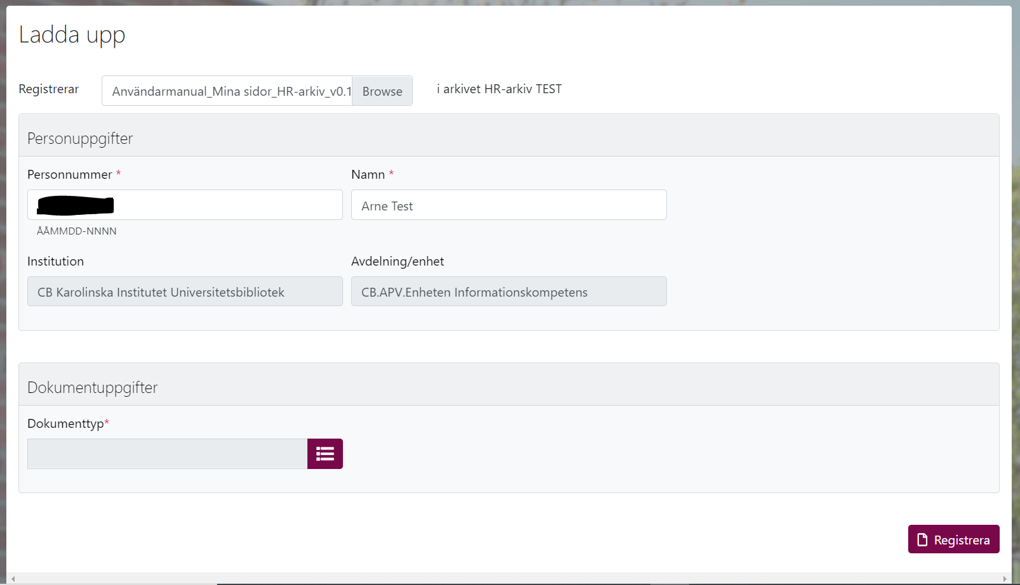

Fönster för Dokumenthanteringsplan öppnas. Välj Dokumenthanteringsplan som dokumentet avser.
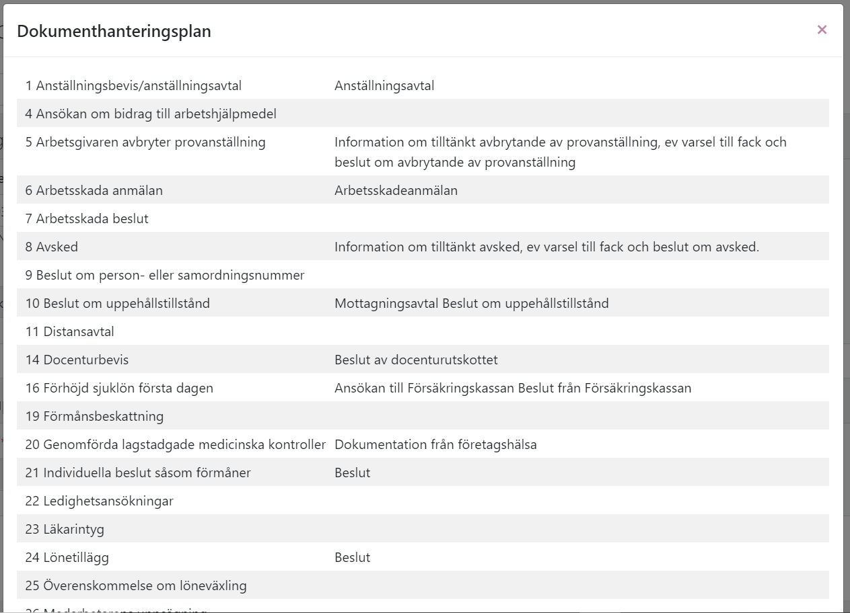

Välj Registrera för att ladda upp valt dokument.
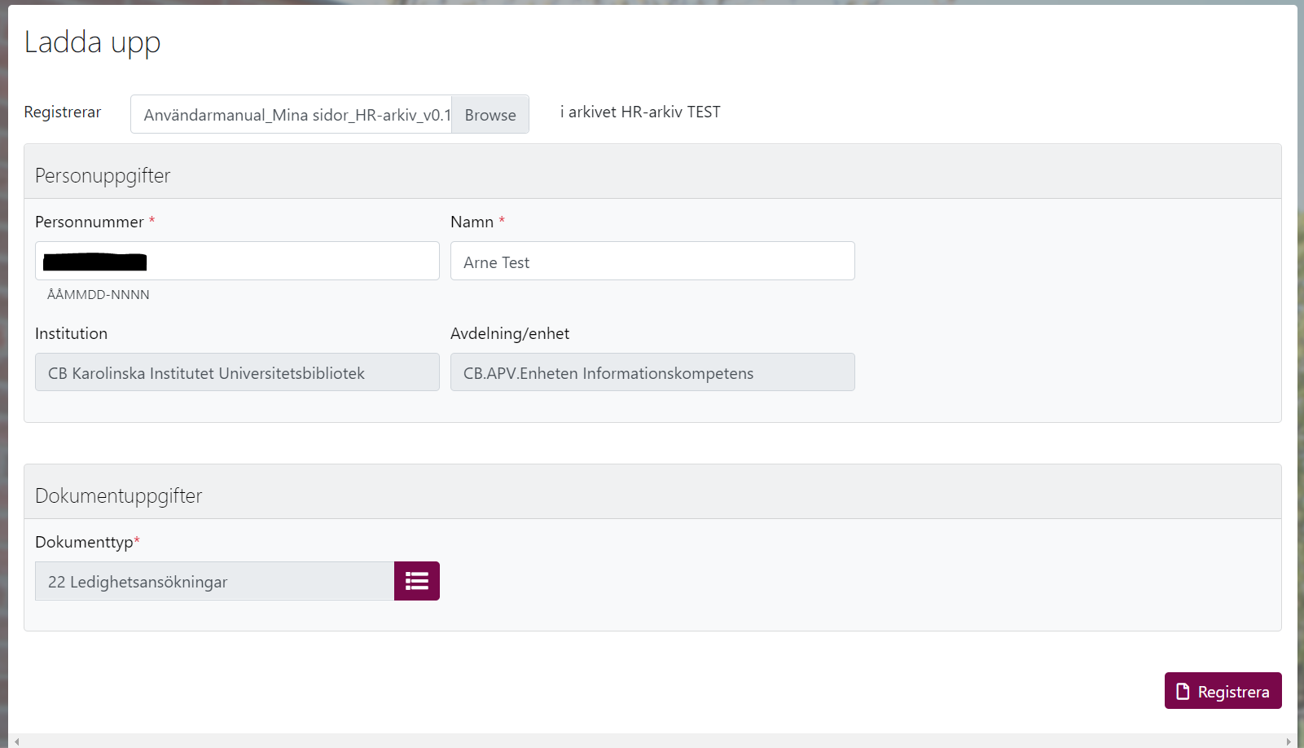

Dokument är uppladdat i HR-arkivet

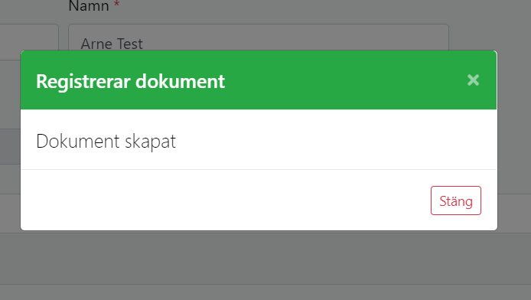

Bara ett dokument kan laddas upp i taget, om fler dokument ska laddas upp upprepa stegen ovan.

Ladda upp ett dokument via KI kopiator
Ett dokument kan laddas upp via kopiator till HR-arkivet. För att ladda upp ett dokument via kopiatorn logga in på en kopiator.

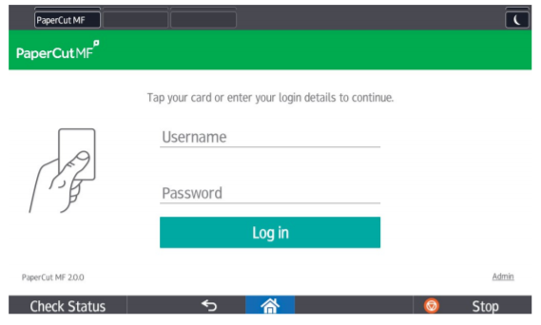

Välj Skanner funktion på kopiatorn.
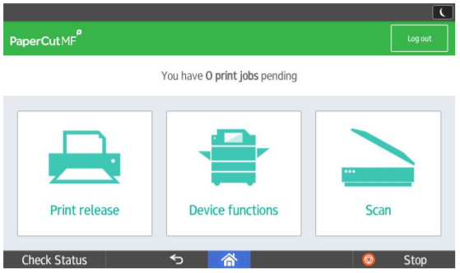

Ange vilken e-postadress som det skannade dokumentet ska skickas till.
- anstallning-hrarkiv@ki.se, anställningsavtal
- skattebeslut-hrarkiv@ki.se beslut om skatt så som SINK, jämkning m.m.
- beredskap-overtid-hrarkiv@ki.se , beredskap, övertid, mertid, OB
- sjukvard-lakemedel-hrarkiv@ki.se Sjukvårds- och läkemedelskvitton
- ledighet-hrarkiv@ki.se Ledighetsblanketter
- formansbesk-hrarkiv@ki.se Förmånsbeskattning
- lakarintyg-hrarkiv@ki.se Läkarintyg
- stipendiebeslut-hrarkiv@ki.se Beslut ang. stipendium
- rese-traktamente-hrarkiv@ki.se Reseärenden och utlägg
- ovrigt-personakt-hrarkiv@ki.se, övriga dokument som ska laddas upp HR-arkivet.
Om e-post adress saknas ovan för den dokumenttyp som man ska skanna så ska ovrigt-personakt-hrarkiv@ki.se anges. Efter dokument skannas behövs dokumenttyp kompletteras i HR-arkivet Mina sidor, se separat avsnitt.

I Ämnesraden ange Personnummer/Samordningsnummer/Fiktivt nummer (i format ÅÅMMDD-NNNN) på anställd som skannat dokument ska kopplas mot.

BILD??

Lägg i dokument som ska skannas och laddas upp i HR-arkivet. Alla papper som skannas samtidigt kommer hamna i samma dokument. Om fler dokument ska skannas och laddas upp i HR-arkivet ta dokument för dokument.

Välj Skanna.

Hantera dokument och handlingar i HR-arkivet
Dokument i HR-arkivet kan hanteras på olika sätt. Det kan exempelvis röra sig om att öppna ett dokument, ladda ner, skriva ut eller redigera information på ett dokument.
Beroende på användares behörigheter är olika funktioner för att hantera ett dokument möjliga. Behörigheten styr också vilka dokument som kan hanteras. I de fall behörighet saknas visas dokumentet men kan inte hanteras; exemepvis kan inte öppnas eller laddas ner.
För att se och hanteras dokument som finns i HR-arkivet välj menyval HR-arkiv.

Fönstret HR-arkiv öppnas.
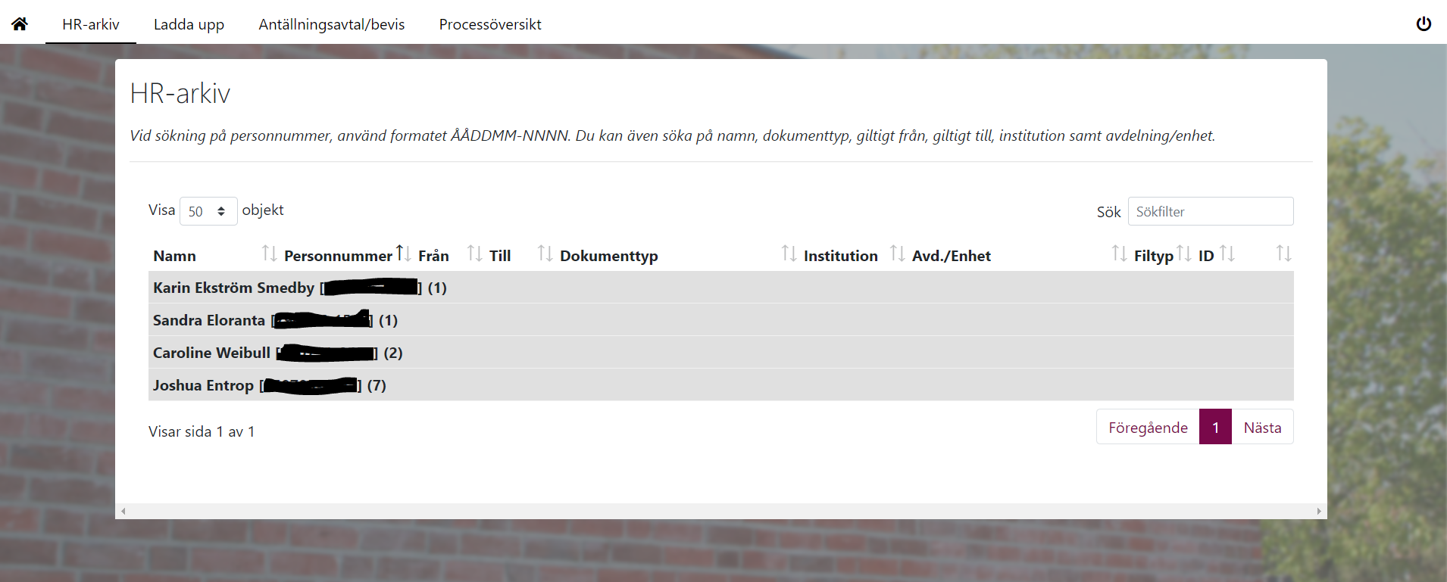

Resultat visas utifrån användarens behörighet och organisatorisk behörighet.

Öppna ett dokument
I menyval HR-arkiv bläddra eller sök efter anställd vars dokument som ska öppnas.
Välj aktuell anställd för att se kopplade dokument.

Lista med aktuella dokument visas kopplad till vald anställd.
Välj dokument som ska öppnas.
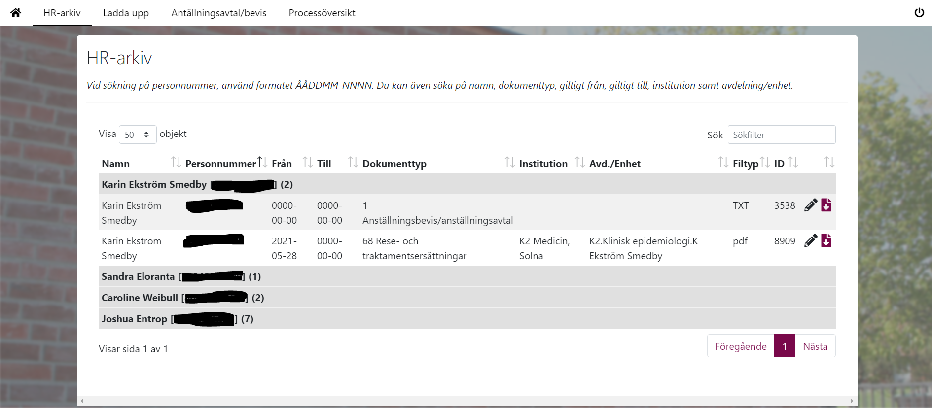

Aktuellt dokument öppnas.
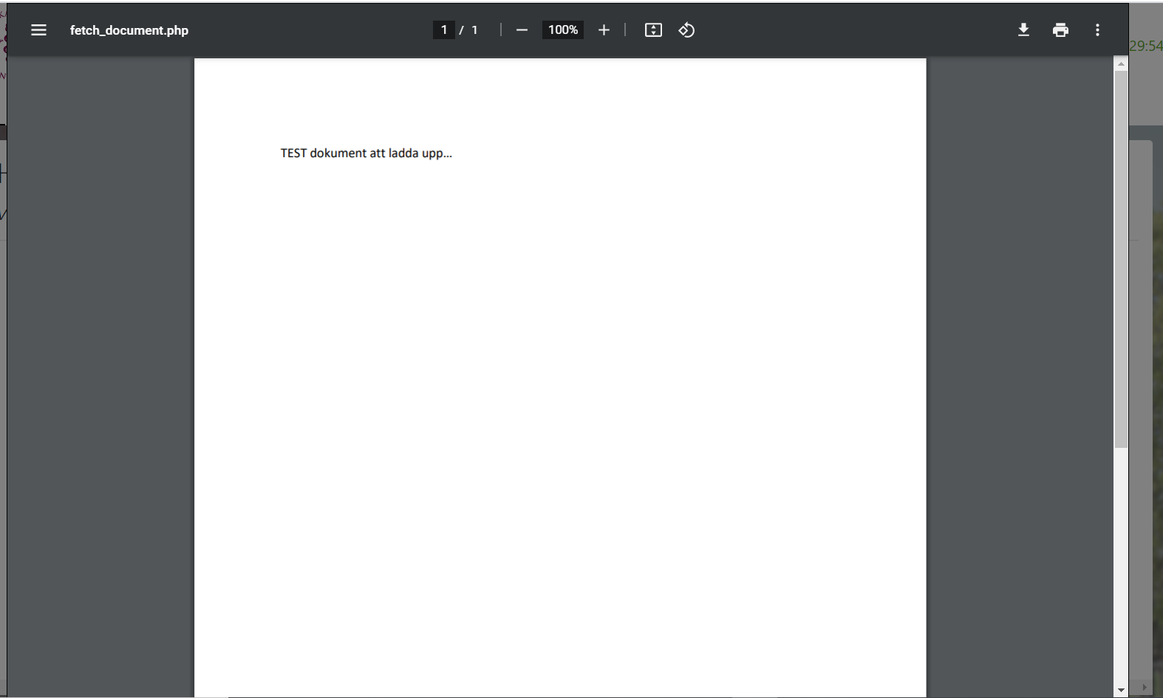

Skriv ut ett dokument
I menyval HR-arkiv på aktuell anställd välj dokument som ska skrivas ut.
Välj dokument som ska öppnas.

Aktuellt dokument öppnas.

Välj Skriv ut

Ladda ner ett dokument
I menyval HR-arkiv på aktuell anställd välj Ladda ner symbolen på dokument som ska laddas ner.

Beroende på webbläsare som användas sker sparandet olika.
Nedan visas exempel från Microsoft Edge. Välj nerladdat dokument.
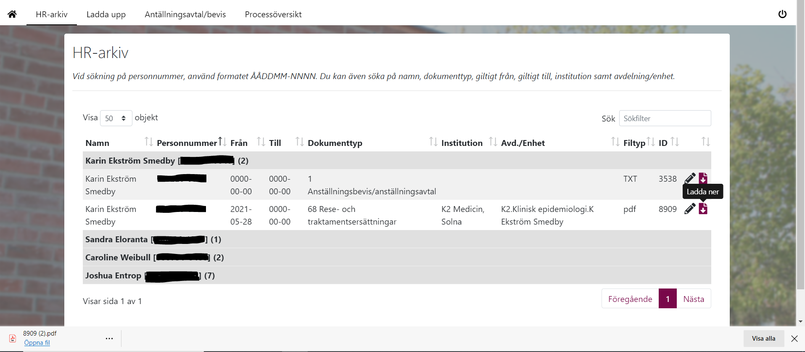

Aktuellt dokument öppnas.

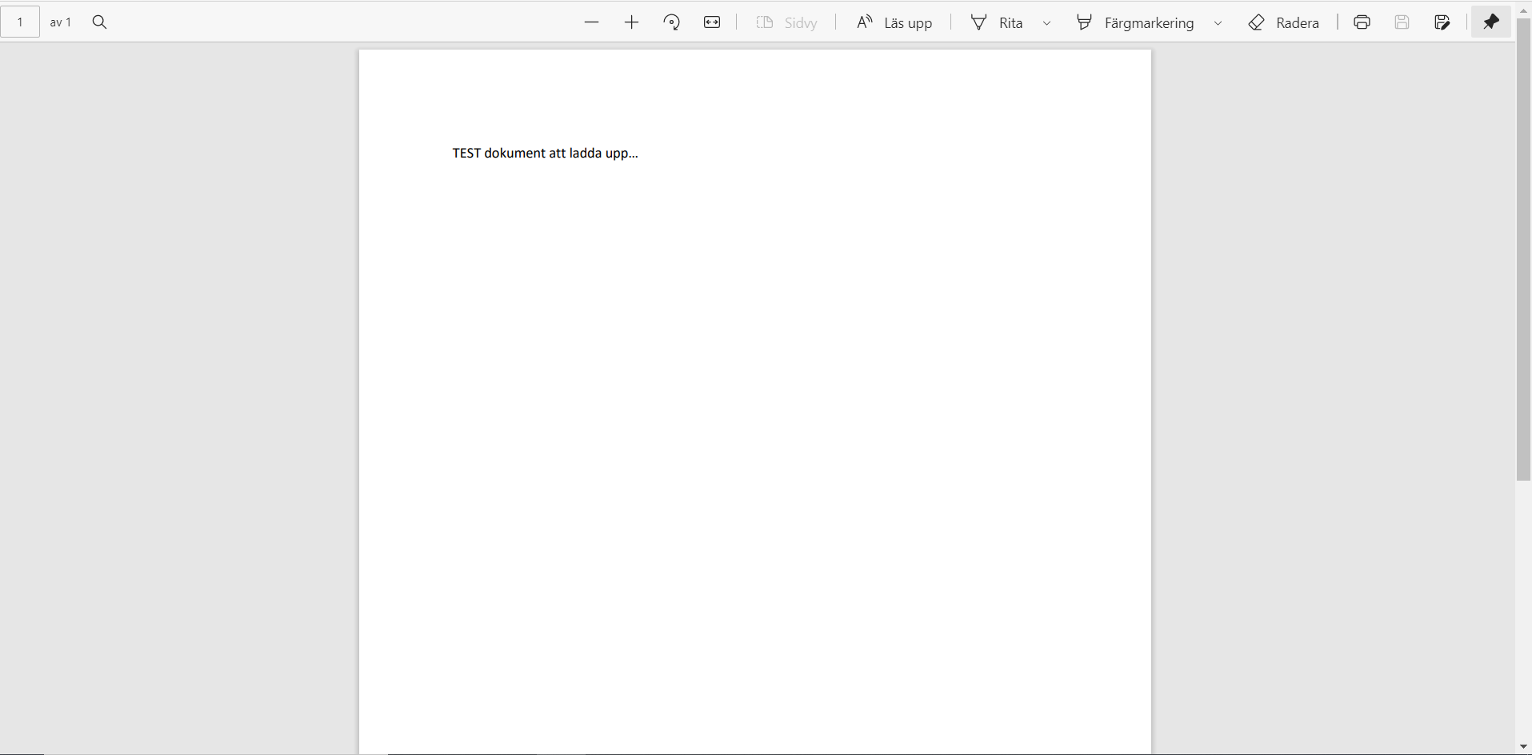

Välja Spara som symbolen och välj önskad plats där aktuellt dokument ska sparas.

Ändra indexdata på ett dokument
I vissa fall kan det bli aktuellt att ändra indexdata på ett uppladdat dokument. Med indexdata menar vi information kopplat på ett dokument. Det kan vara aktuellt att ändra indexdata om:
- Dokumenttyp är felaktigt angiven
- Ett skannat dokument har laddats upp i HR-arkivet via en KI skrivare där sänd adress är ovrigt-personakt-hrarkiv@ki.se, se separat avsnitt
- Aktuellt dokument är kopplat mot fel KI anställd
- Giltigt från och giltigt till datum är felaktigt på aktuellt dokument. Dessa värde styr gallring av dokument enligt dokumenthanteringsplanen.

För att ändra indexdata på ett dokument görs följande. I menyval HR-arkiv på aktuell anställd välj Redigera index symbolen på dokument som ska justeras.

Fönstret Redigera dokumentinformation öppnas. I fönstret visas dokumentinformation på vänstersida och aktuell dokumentet visas i förhandsfönstret på högersida.
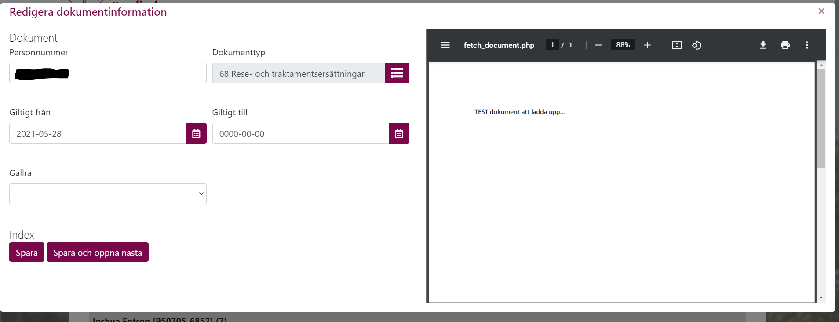

Ändra aktuellt informtion som ska justeras.

Välja Spara för att spara aktuella justeringar. I de fall fler dokument ska justeras välj Spara och öppna nästa så öppnas indexdata på nästa dokument.

Stäng fönstret och kontroller att justreringarna sparats.

Gallra ett dokument
Ett dokument i HR-arkivet gallras med automatik enligt gallringsregler i dokumenthanteringsplanen. Av olika anledningar kan det bli aktuellt att gallra ett dokument manuellt. Det kan exempelvis bli aktuellt om ett dokument felaktigt laddats upp i HR-arkivet.

Beroende på användarens behörighet är gallring av dokument möjligt. Om det inte är möjlighet med användarens behörighet kontakta löneenheten som kan gallra alla dokument.

Om behov finns att gallra ett dokument manuellt. I menyval HR-arkiv på aktuell anställd välj Redigera index symbolen på dokument som ska justeras.

Fönstret Redigera dokumentinformation öppnas. I fönstret visas dokumentinformation på vänstersida och aktuell dokumentet visas i förhandsfönstret på högersida.

Välj gallringsval i Gallringslistan. 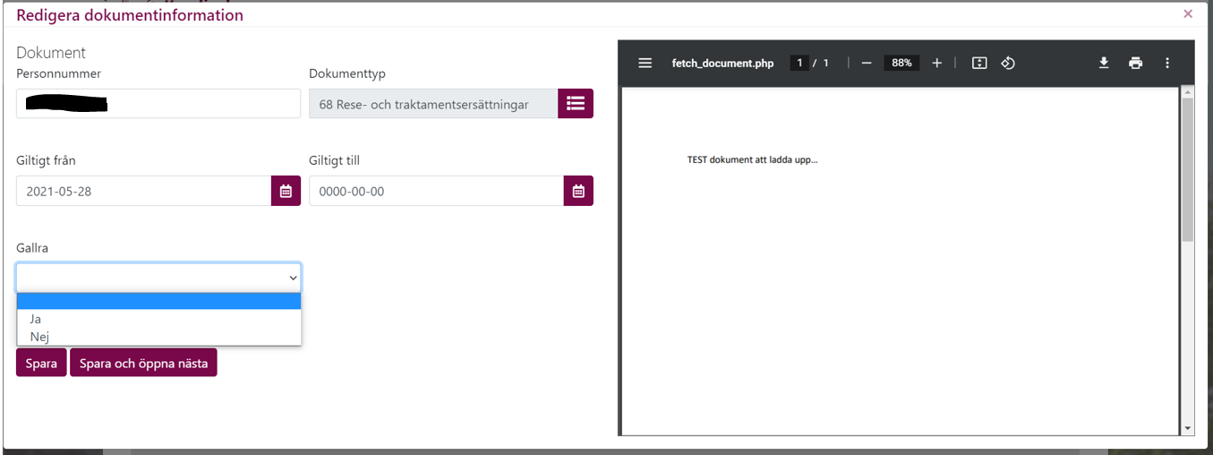

Välja Spara
I de fall fler dokument ska gallras välja Spara och öppna nästa så öppnas indexdata på nästa dokument och uppreppa stegen ovan.
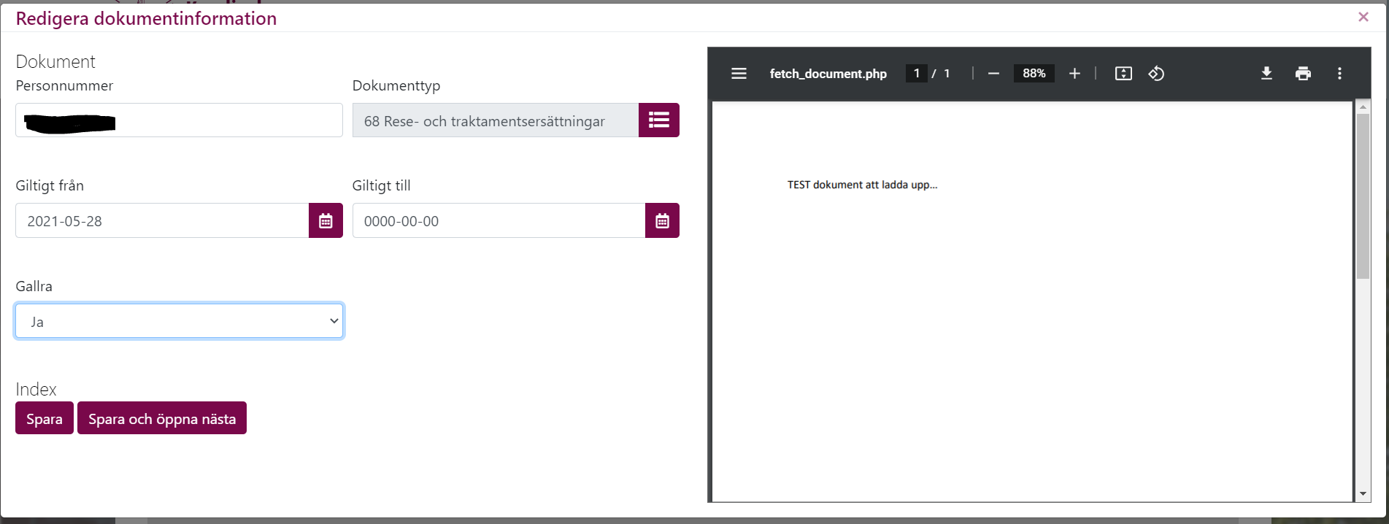

Stäng fönstret och kontroller att justreringarna sparats.

Skapa ett dokument eller handling i HR-arkivet
I HR-arkivet finns funktionalitet att skapa dokument och handlingar kopplat till en anställning och skicka ut i ett digitalt flöde för hantering och signering. Följande handlingar och dokument kan för nuvarande skapas i HR-arkivet.
- Anställningsbevis och anställningsavtal
  - Tidsbegränsade anställningar
  - Tillsvidareanställningar
  - Adjungerade anställningar
  - Förenade anställningar
  - Marie Curie
  - URA
Fler dokument som kan skapas och gå i digitalt flöde kommer att läggas till framöver.

Skapa anställningsbevis och anställningsavtal
Alla anställningsbevis och anställningsavtal ska göras i HR-arkivet. När en rekrytering är avslutad ska man lägga in alla uppgifter i Primula. Därefter skapar man anställningsbeviset/-avtalet i HR-arkivet. HR-arkivet kommer då hämta alla uppgifter från Primula, det enda man behöver göra är att lägga till uppgifter som inte finns i Primula. När alla uppgifter är ifyllda skapas dokumentet och skickas automatiskt för underskrift av den som ska skriva på. Beroende på vad det är för bevis/avtal ser processen lite olika ut se medarbetarportalen för mer information.

OBS! funktionalitet att skapa ett anställningsbevis och anställningsavtal är bara möjlig för HR-handläggare och HR-personal vid respektive institutionen eller motsvarande samt för central HR-administration.

För att skapa ett anställningsbevis och anställningsavtal välj menyval Anställningsavtal/bevis.

Fönstret Anställningsavtal/bevis öppnas.

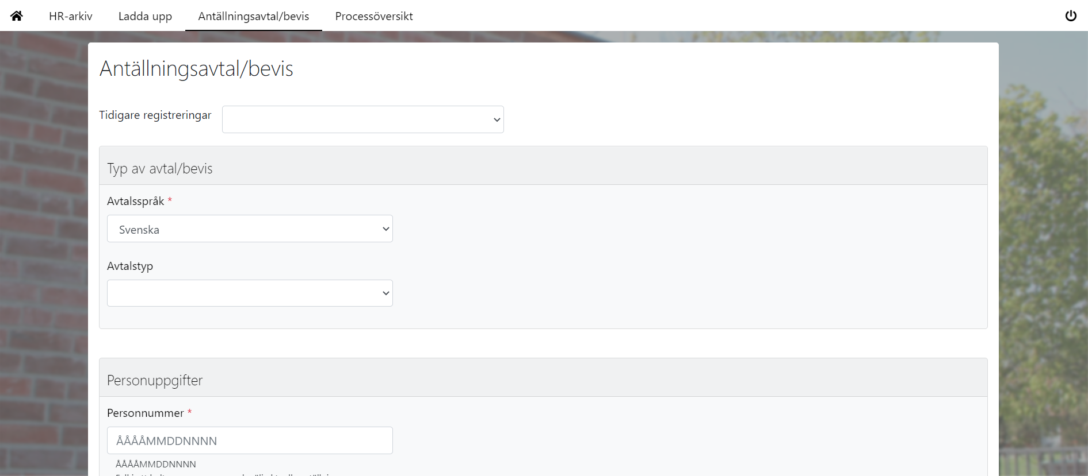

Ändra eventuellt Avtalspråk på avtalet/bevist, svenka ages default.
Ange Avtalstyp för att tala om vad det är för avtal/bevis som ska skapas.

Ange Personnummer,Samorningsnummer eller Fiktivtnummer (i format ÅÅÅÅMMDDNNNN) på anställd som avtalet avser.

Kontrollera att angivet personnummer, samordningsnummer eller fiktivnummer är korrekt. Uppgifterna från anställningen i Primula hämtas.
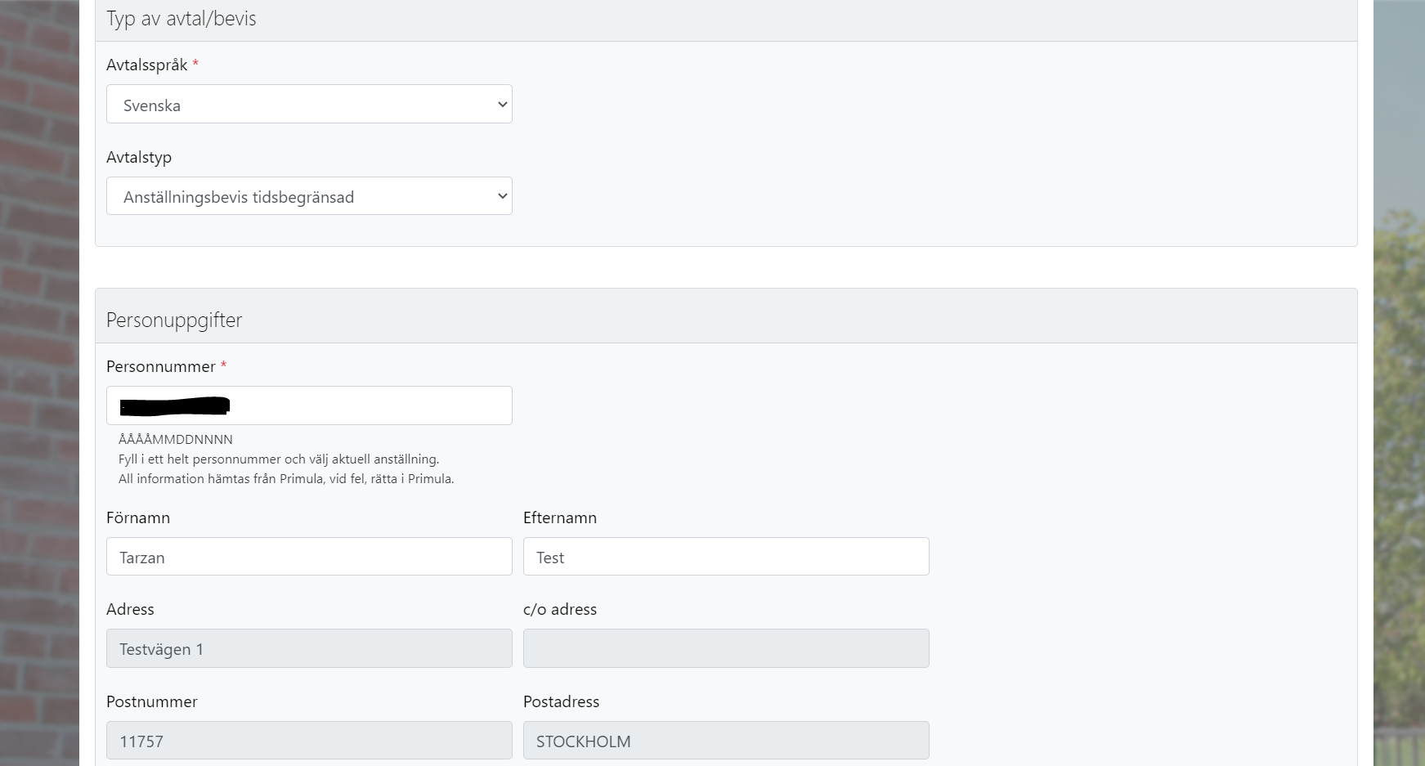

Ange alla eventuella uppgifter som behövs för avtalet. När övriga uppgifter är registrerade välj Vem som ska signera i rullistan.
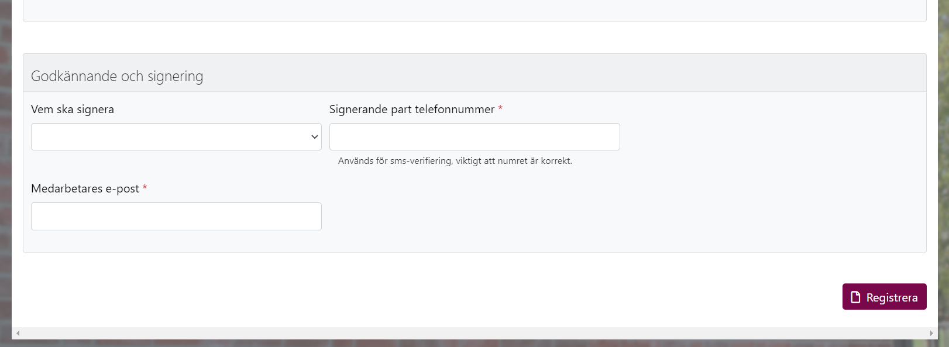

Ange Signerade parts telefonnummer dvs. telefonnummer till den som ska signera avtalet/beviset.
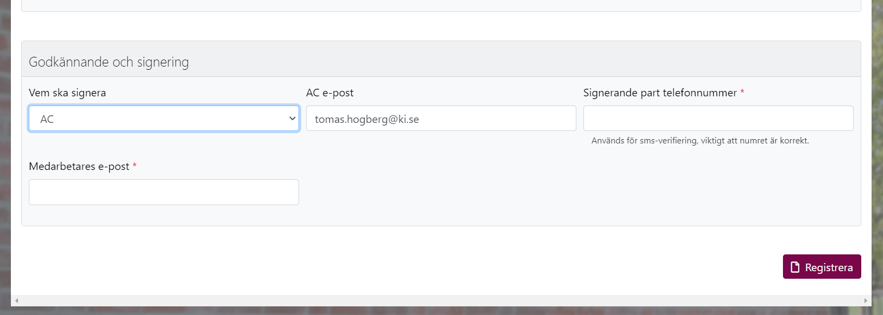

Ange Medarbetares e-post. I de fall det gäller ett avtal så ska även medarbetarens telefonnummer anges för att kunna signera aktuellt avtal.

Välj Registrera för att skicka avtal/bevis för signering.

Avtal/bevis registrerat och skickat för signering.

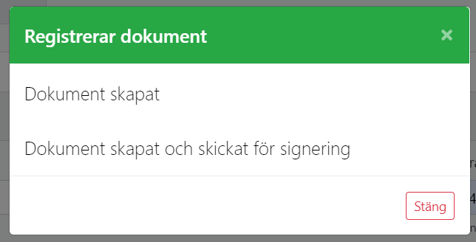

Signera ett skapat anställningsavtal och anställningsbevis
Signering av anställningsavtal och anställningsbevis görs av angiven att signera avtalet/beviset. Signerande part får ett e-postmeddelande med ett nytt anställningsbevis/anställningsavtal för signering. Öppna aktuellt e-postmeddelande och klicka på länken i e-postmeddelandet.
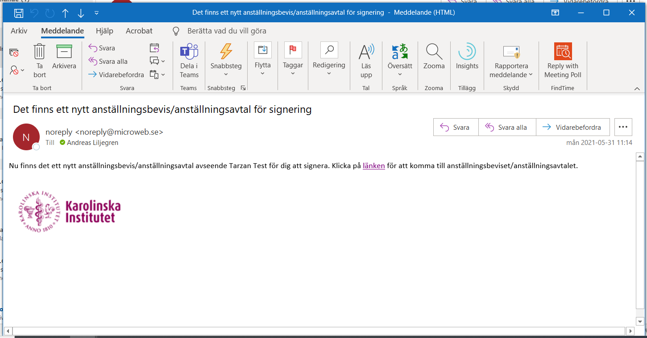

Anställningsavtal/anställningsbevis att signera öppnas i nytt fönster.
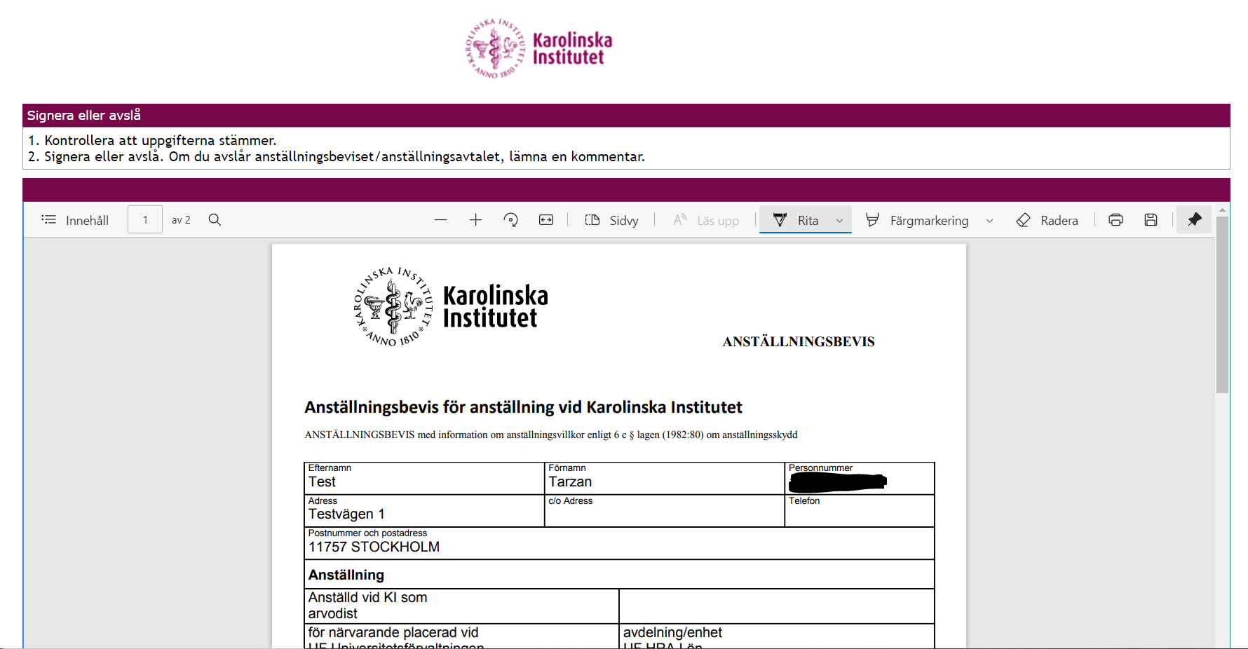

Kontrollera anställningsbevis och om allt är korrekt välj Signera.
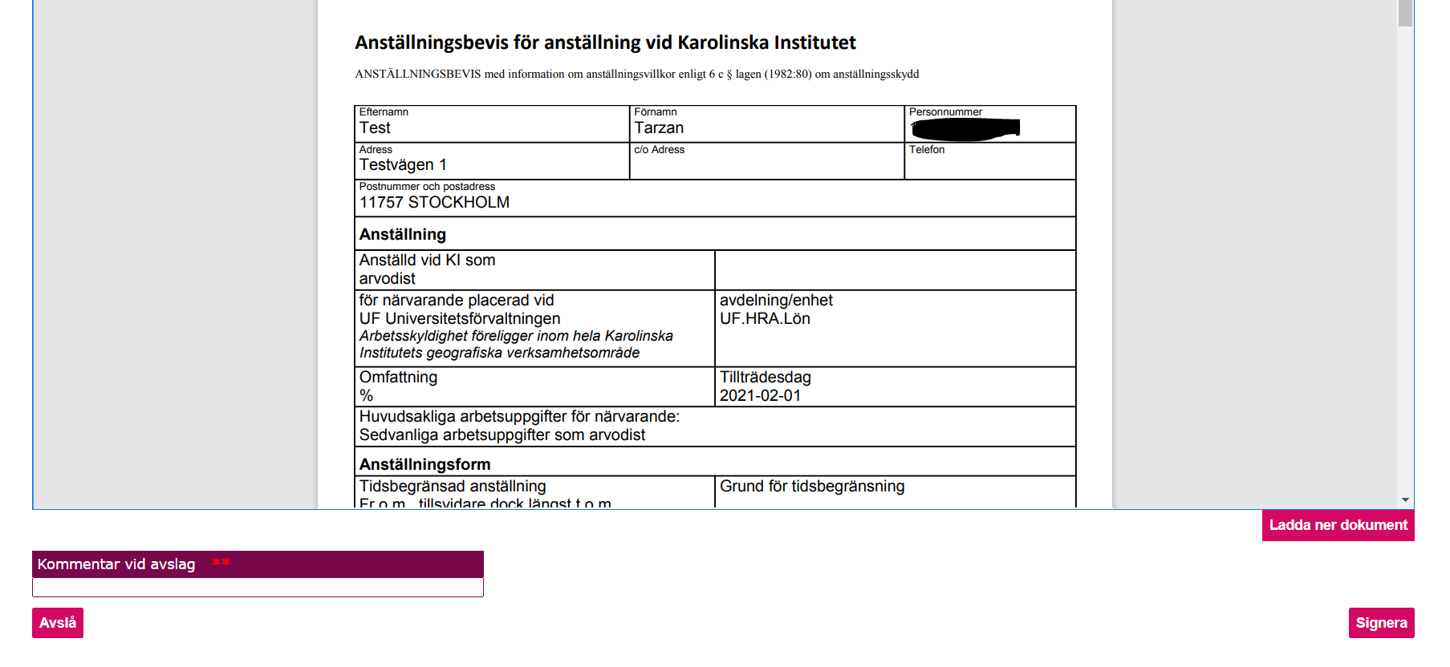

Ange verifieringskod som kommer i SMS och välj Signera.

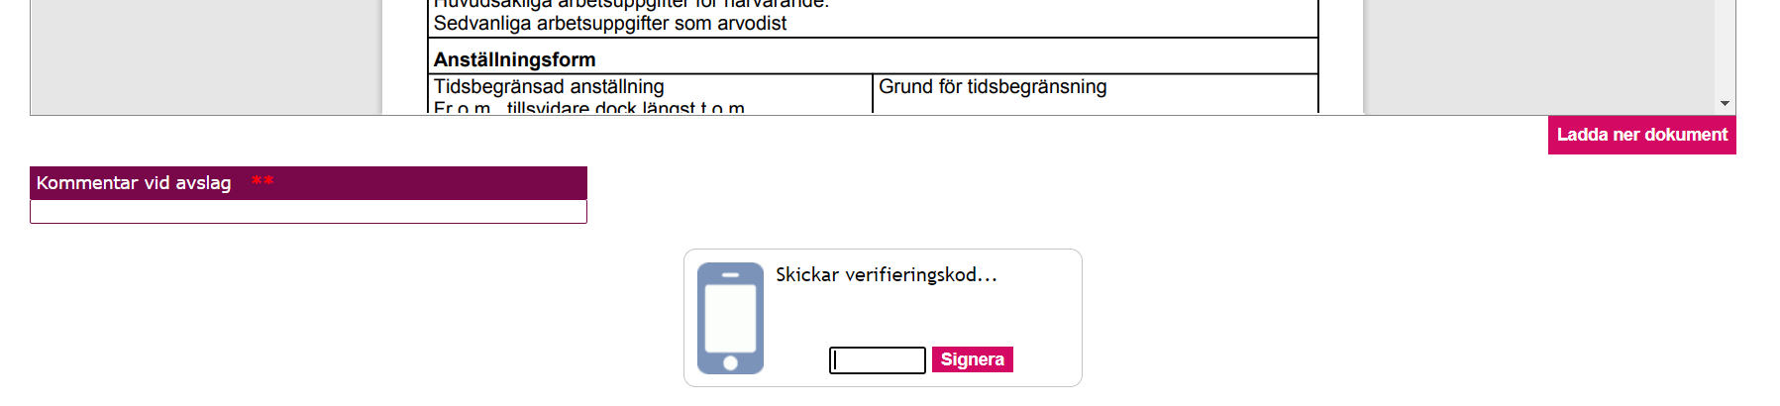

Anställningsavtal/anställningsbevis är signerat.
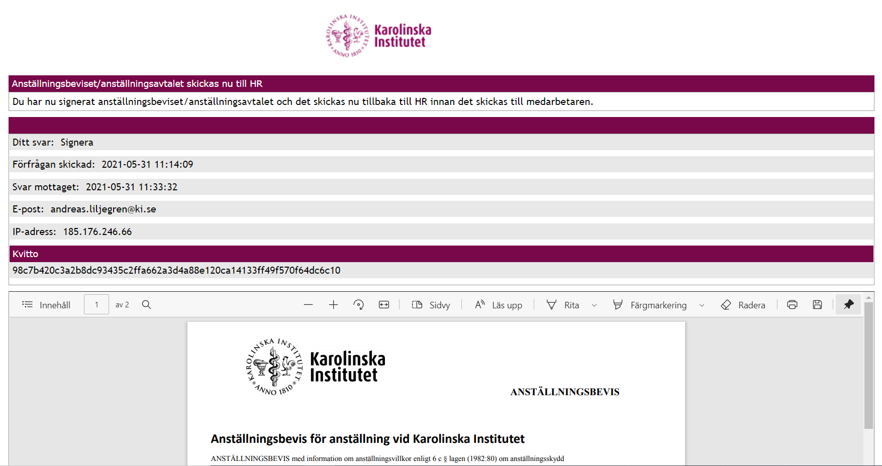

Avslå ett skapat anställningsavtal och anställningsbevis
I det fall ett anställningsavtal/anställningsbevis inte är korrekt välj Avslå med kommentar.

Anställningsavtal/anställningsbevis är avslaget och processen avslutas. Kontakta lokal HR för att skapa ett nytt anställningsavtal/anställningsbevis och info om vad som ska justeras.
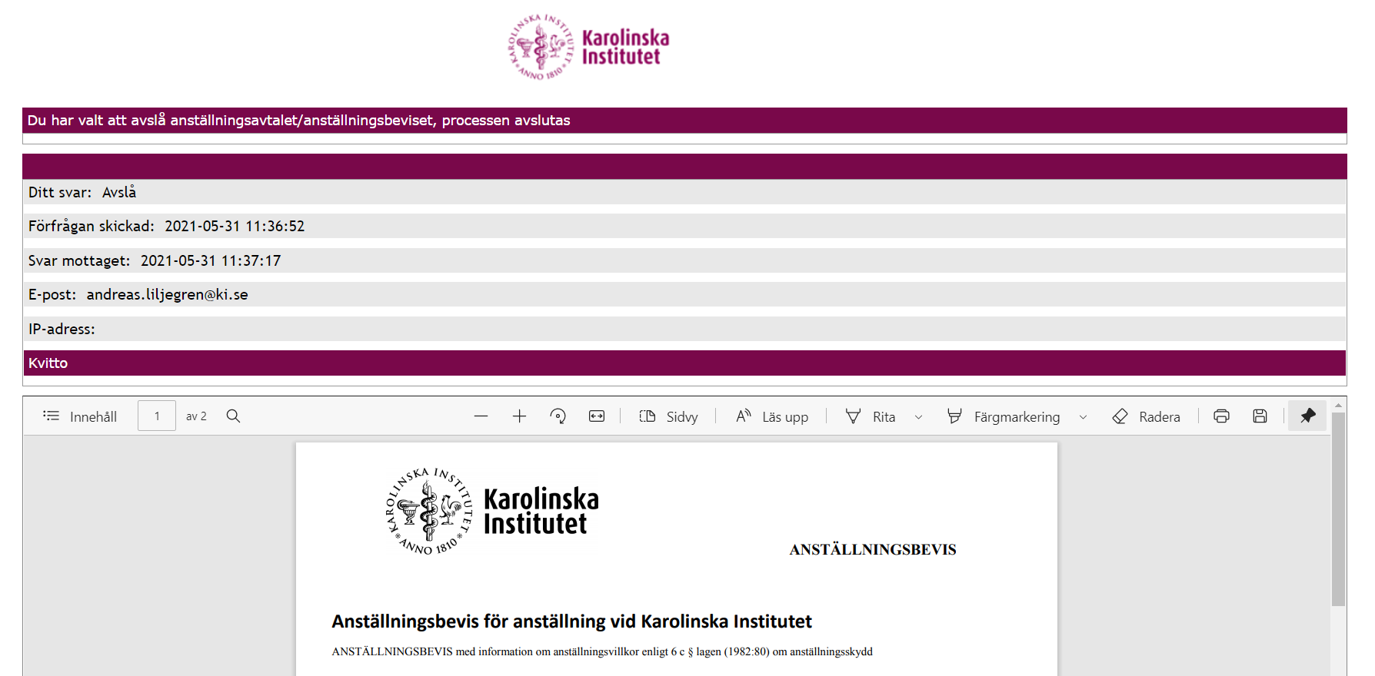

Ta upp ett tidigare skapat anställningsavtal och anställningsbevis
Tidigare skapade anställningsavtal och anställningsbevis kan tas upp för att se mer innehåll eller göra justeringar på ett ärende som avslagits i det digitala arbetsflödet.
För att ta upp ett tidigare skapat anställningsavtal och anställningsbevis välj Tidigare registreringar och bläddra i rullistan till aktuell registrering.
OBS! Ändringar som görs direkt i arkivet slår inte igenom i Primula. Om ändringar ska göras på uppgifter som genereras från Primula, gör ändringarna direkt i Primula. I HR-arkivet hämtas de nya uppgifterna till avtalet genom att starta ett nytt anställningsavtal/anställningsbevis och fylla i rätt personnummer.

Vald registrering öppnas med angivna uppgifter.
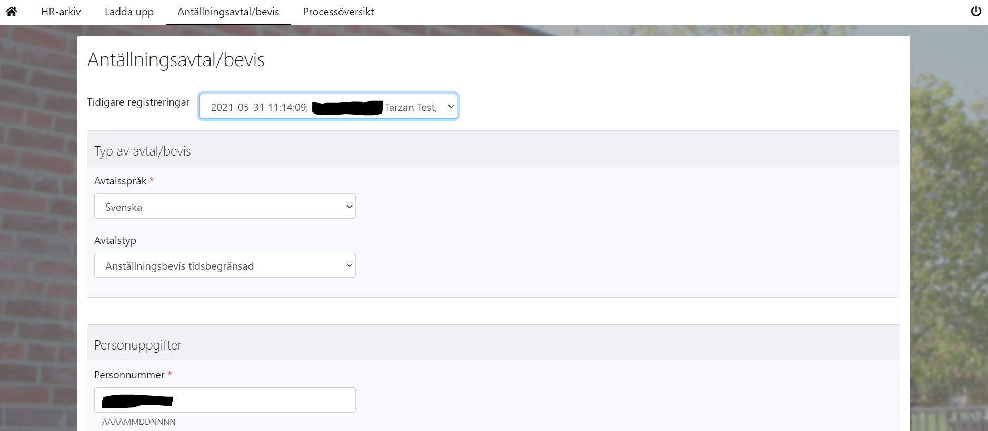

I de fall registreringen blivit avslagen i det digitala arbetsflödet vid signering ändra uppgifter som var felaktiga och välj Registrera för att skicka om det i flödet med rättade uppgifter.
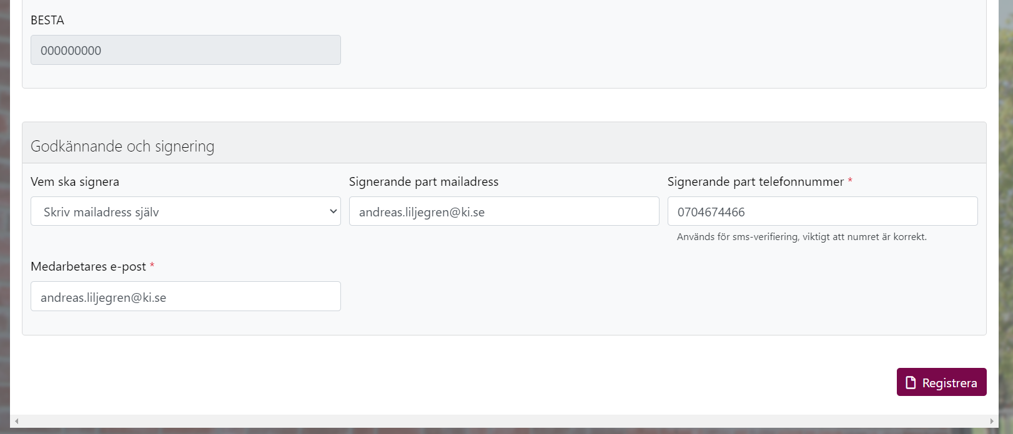

Kontroller status skapat anställningsavtal och anställningsbevis
För att kontrollera status på ett skapat anställningsavtal och anställningsbevis välj menyval Processöversikt.

Fönstret Processöversikt öppnas.
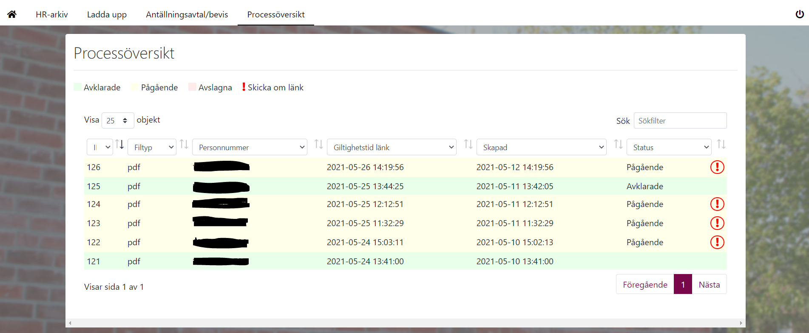

Bläddra eller sök efter aktuellt ärenden som ska granskas. Följande sökfält finns:
- ID, nummer på ärendet.
- Filtyp, format på dokumentet i ärendet.
- Personummer, nummer på anställd som ärendet är kopplat mot. Sökning görs på personummer, samordningsnummer eller fiktivtnummer.
- Giltighetstid länk, anger datum för hur länge länken är gilltig. Därefter kan inte avtalet/bevisat öppnas, men länk kan skickas om
- Skapad, datum och tid då ärendet skapades och skickades ut i flödet
- Status, staus på ärenden. Följande finns:
  - Pågående
  - Avklarade

Välj ett ärenden för att se status på ärendet.

Valt ärende öppnas upp i listan.
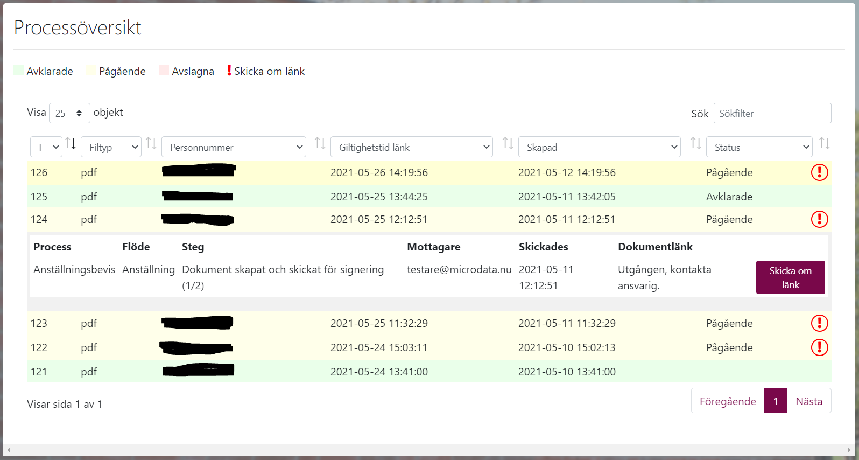

På varje ärendne visas följande information:
- Process, vilken process ärenden ingår i
- Flöde, vilket arbetsflöde
- Steg, i vilket steg befinner sig ärendet
- Mottagare, vem har tagit emot ärendet
- Skickade, datum och tidpunkt ärendet skickades till mottagaren
- Dokumentlänk, information angående status på dokumentlänken

Följande val kan göras på ett ärende:
- Skicka om länken, om länken till avtalet/bevisat inte är gilltigt så kan länken skickas om till mottagaren
- Visa kvitto, visa singeringskvitto

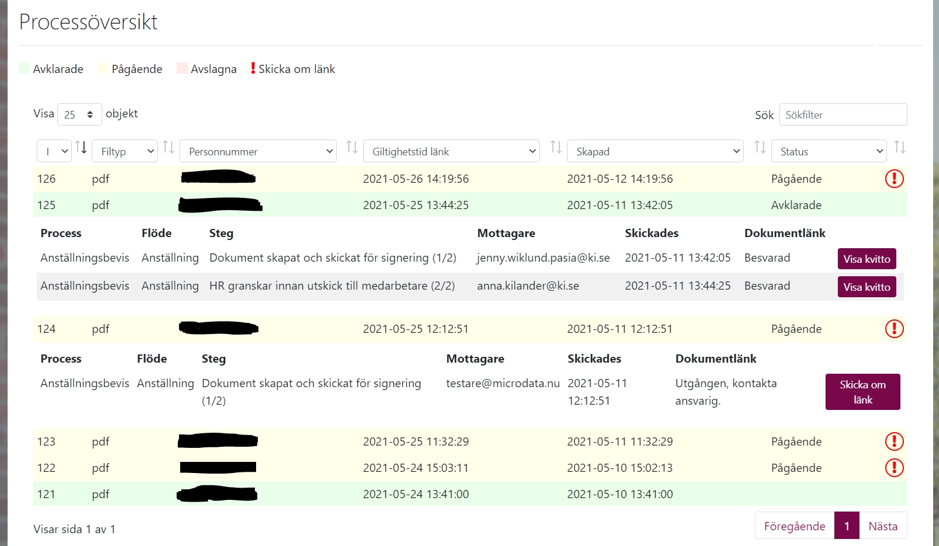

Utlämning av handling på begäran i HR-arkivet
Vid inkommen begäran om utlämning av handling/dokument i HR-arkivet ska begäran skickas till payroll@uf.ki.se

